Magdalena Kołton

Inżynieria Obliczeniowa

„Podstawy sztucznej inteligencji”

**Sprawozdanie nr.3**

Cel ćwiczenia: Budowa i działanie sieci wielowarstwowej typu feedforward

Wstęp teoretyczny:

**Sieci wielowarstwowe -** to odpowiednio połączone warstwy neuronów o nieliniowych funkcjach aktywacji, aczkolwiek czasami w warstwie wyjściowej pojawiają się neurony liniowe. Sieci wielowarstwowe muszą posiadać minimalnie dwie warstwy neuronów: warstwę wejściową i warstwę wyjściową pomiędzy którymi może być jedna lub więcej warstw ukrytych. Jest to przykład sieci feedforward, w której jednoznacznie zdefiniowany jest kierunek przepływu impulsów.

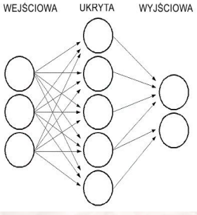

Pierwszym i zarazem najbardziej popularnym algorytmem do uczenia sieci wielowarstwowych jest **algorytm wstecznej propagacji błędów** .

Sieć wielowarstwową pobudzamy sygnałami wejściowymi (x1 , x2 ) kolejno warstwami neuronów. Najpierw pobudzane są neurony w 1. warstwie i obliczana jest ich wartość wejściowa y1 , y2 i y3 . Wartości wyjściowe następnie są wykorzystane jako sygnały wejściowe w kolejnej warstwie neuronów.

Drugą (ukrytą) warstwę neuronów sieci wielowarstwowej pobudzamy sygnałami wyjściowymi warstwy pierwszej (y1 , y2 i y3 ) obliczonymi w poprzednim kroku. Na tej podstawie wyznaczane są wartości wyjściowe neuronów w warstwie drugiej (y4 i y5 ). Obliczone wartości wyjściowe następnie są wykorzystane jako sygnały wejściowe w ostatniej warstwie neuronów, tzw. Warstwie wyjściowej sieci, która w naszym przypadku zawiera tylko 1 neuron.

Trzecia warstwa neuronów sieci wielowarstwowej zawierająca pojedynczy neuron pobudzamy sygnałami wyjściowymi warstwy drugiej (y4 i y5 ) obliczonymi w poprzednim kroku. Na tej podstawie wyznaczana jest wartość wyjściowa neuronu w warstwie trzeciej (y6 ). Obliczona wartość wyjściowa jest porównywana z wartością pożądaną.